おおさか元気広場通信
令和５年７月12日

令和５年７月12日水曜日、高槻市立桃園小学校において、高槻市立桃園小学校放課後子ども教室が開催されました。今回は企業・団体プログラム（アース製薬株式会社）を活用して実施されました。危険な虫についてのクイズや実験動画を通して、虫よけ剤の大切さや効果を実感し、日常生活で気をつけることについて学習しました。
「野外のキケンな虫クイズ」
今回の高槻市立桃園小学校放課後子ども教室では、3年生の児童23名、4年生の児童21名の合計44名の児童が活動に参加し、活発な雰囲気の中、活動が始まりました。

「野外のキケンな虫クイズ」では、蚊やスズメバチ、ムカデ、マダニなど身近にいる危険な虫について、虫の特徴や生態、居場所などをクイズ形式で学習しました。
危険な虫について興味をもっている児童も多く、アース製薬の講師の方からクイズが出題されたり、問いかけがされたりするたびに、たくさんの手が挙がっていました。
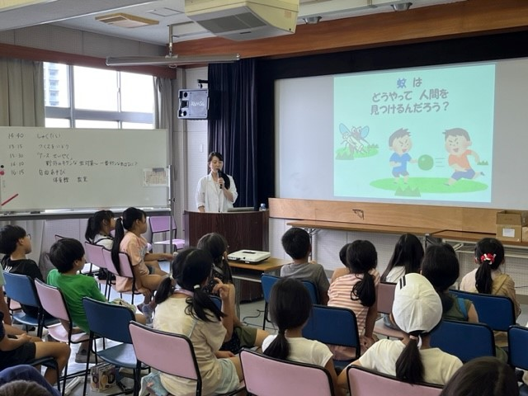

「なぜ蚊は唾液を皮膚に注射するのかな？」や「蚊はどうやって人を見つけるのかな？」といった少し専門的な質問に対しても積極的に手が挙がり、「痛みを感じさせなくするから」や「人の体温や体についている菌を見つけるんじゃない？」と、知っていることや考えたことを発表する場面が多く見られました。
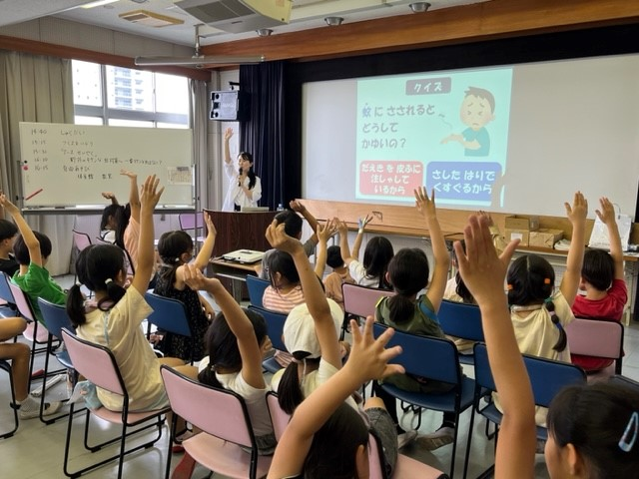

虫よけスプレーの効果
次に、虫よけ剤の効果を試す実験動画を視聴しました。動画では虫よけ剤をかけていない部分にだけ蚊が集まる様子が映されました。
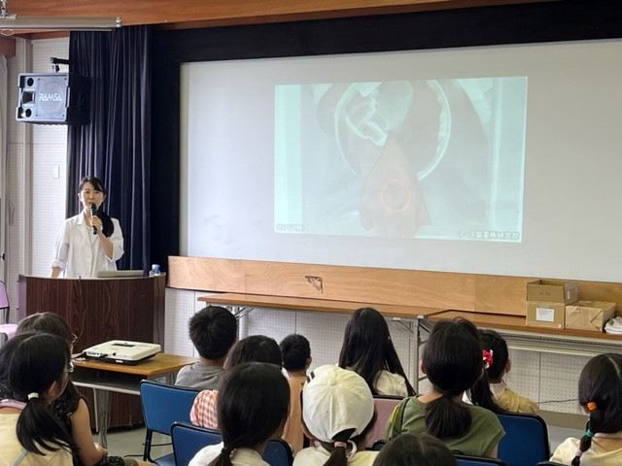
児童からは「（虫よけ）スプレーをかけていないところだけ蚊が集まってる！」「（虫よけ剤の）効果すごい！」など友だち同士でお互いに感想を述べていました。
観察してみよう
身近にいる危険な虫のアルコール漬け標本の観察を行いました。
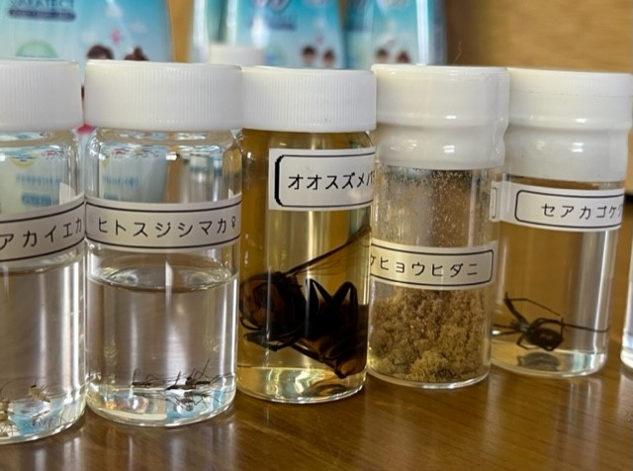
実物を前に「こわい」という児童もいましたが、興味のある児童は、標本を手に取り、虫の細かな特徴までじっくり観察している様子も見られました。
初めて知った！
最後に、ハンディ昆虫図鑑とリーフレットが配付されました。児童の皆さんは、今日、学んだことを振り返り、友だちと感想を伝え合いながら、熱心に読んでいました。
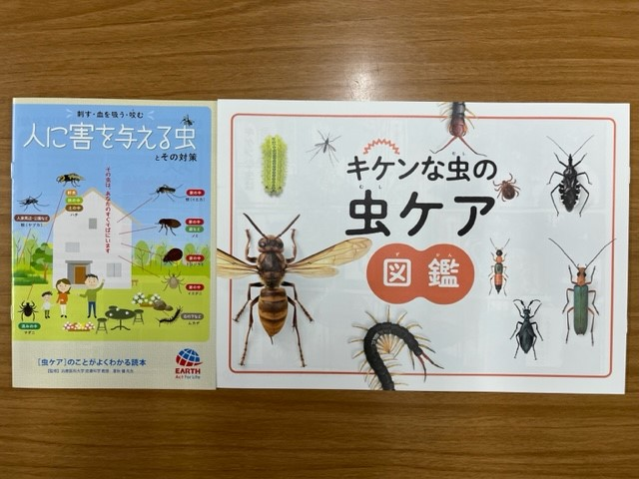
参加した児童からは「身の周りにこんなに危険な虫がいることを初めて知った。気をつけようと思った。」「蚊が原因で、こんなに多くの命が奪われていることを初めて知った。」「虫よけスプレーを使うことで、危険な虫が近づかないので安心した。」などの感想が聞かれました。身近にいる虫の生態や危険性を楽しく学ぶことができ、児童の皆さんにとって、とても有意義な機会となりました。

